PHỤ LỤC
HƯỚNG DẪN ĐỔI EMD-A CHO DỊCH VỤ HLTT
(Ban hành kèm theo Công văn số /TCTHK-CNMN ngày tháng 10 năm 2018)
- Đổi EMD-A HLTT:
Bước 1: Hiển thị PNR đã xuất vé và EMD-A HLTT và muốn thay đổi lại EMD-A

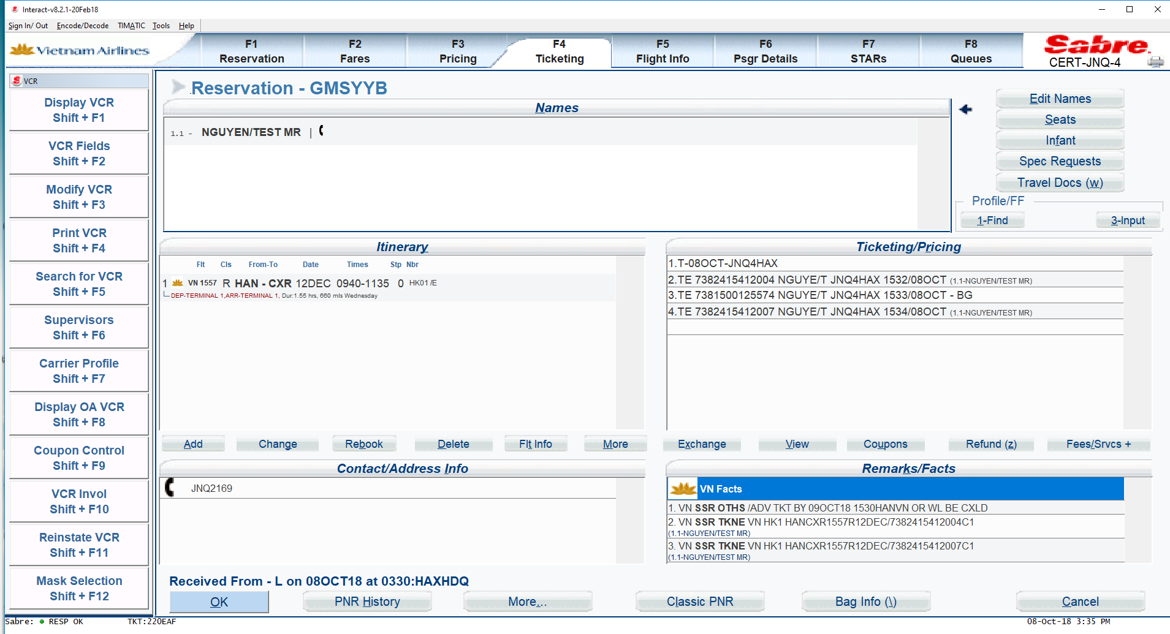

Bước 2: Chọn chức năng “Fees/Srvcs” để đặt lại AE cho dịch vụ HLTT mới, cùng RFISC với dịch vụ HLTT ban đầu. Chọn “Add” để nhập số lượng gói HLTT mới.

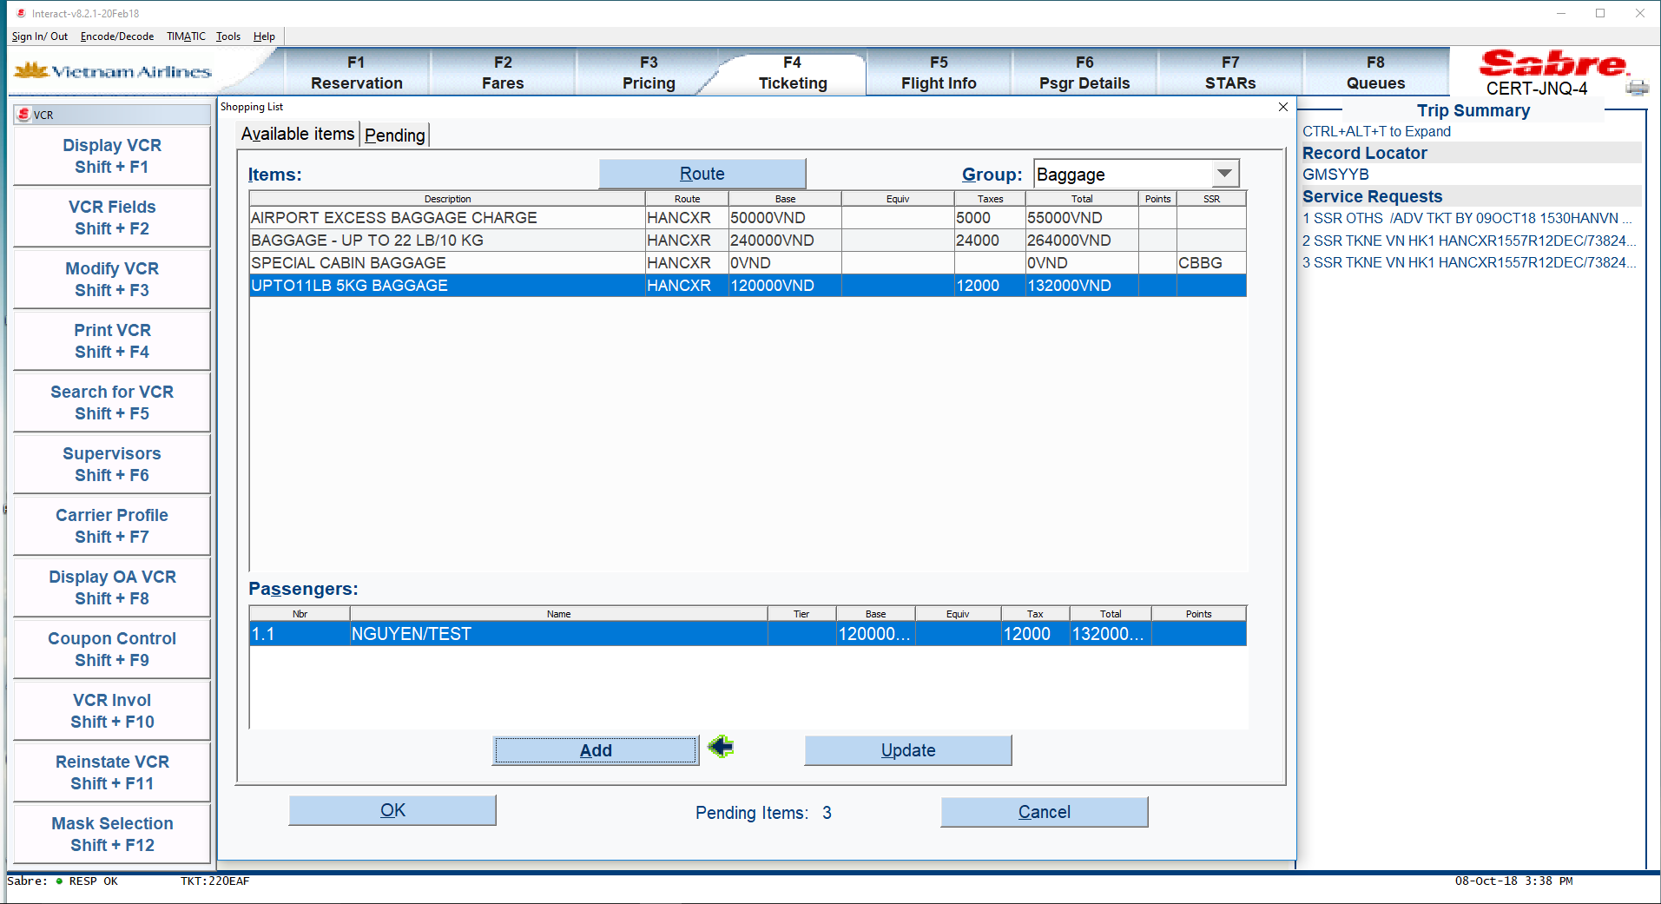

Bước 3: Thực hiện đổi EMD

Hiển thị AE, chọn OK để xuất EMD-A cho dịch vụ mới.

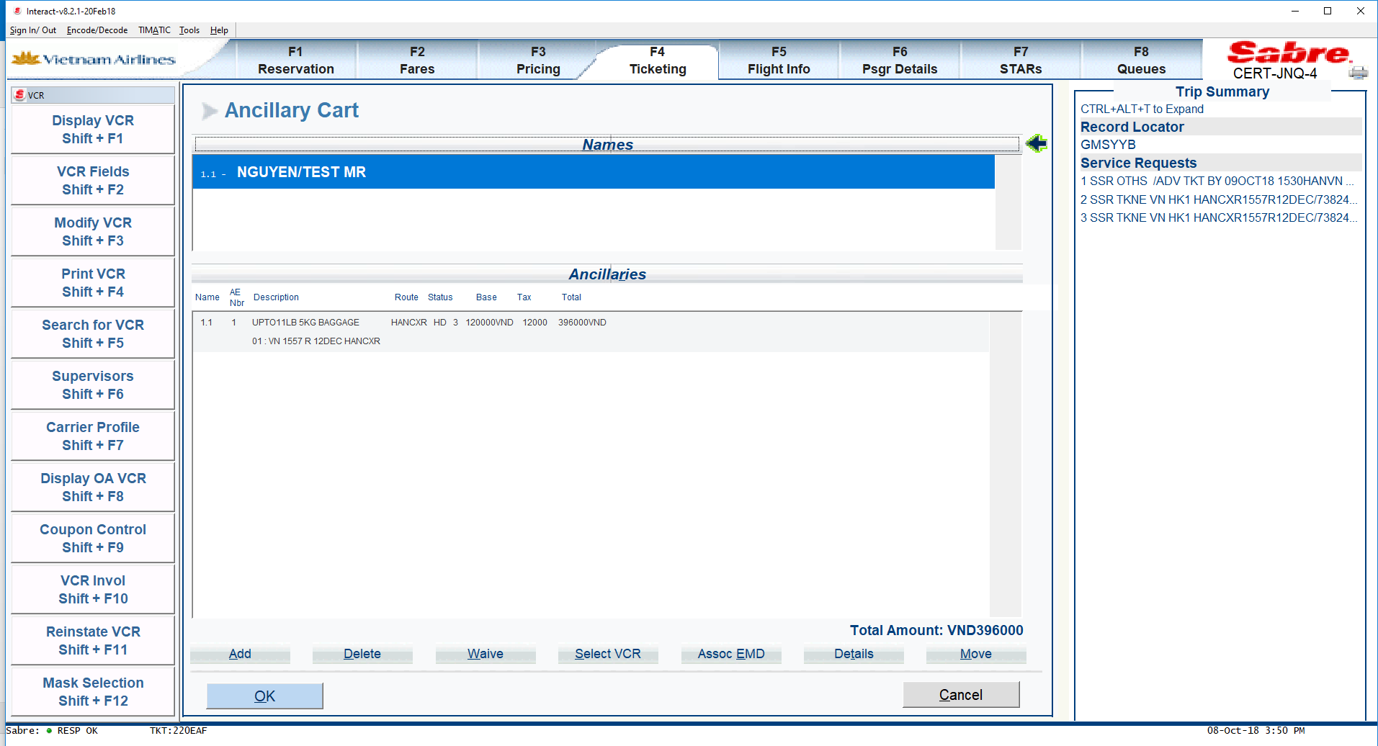

Xác định đúng vé đang hiệu lực và coupon tương ứng với dịch vụ HLTT mới.

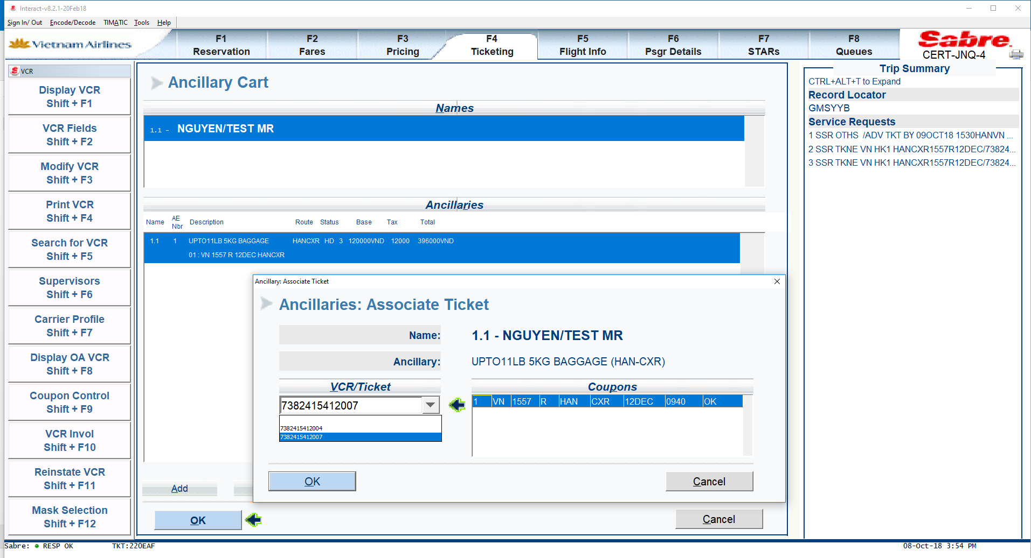

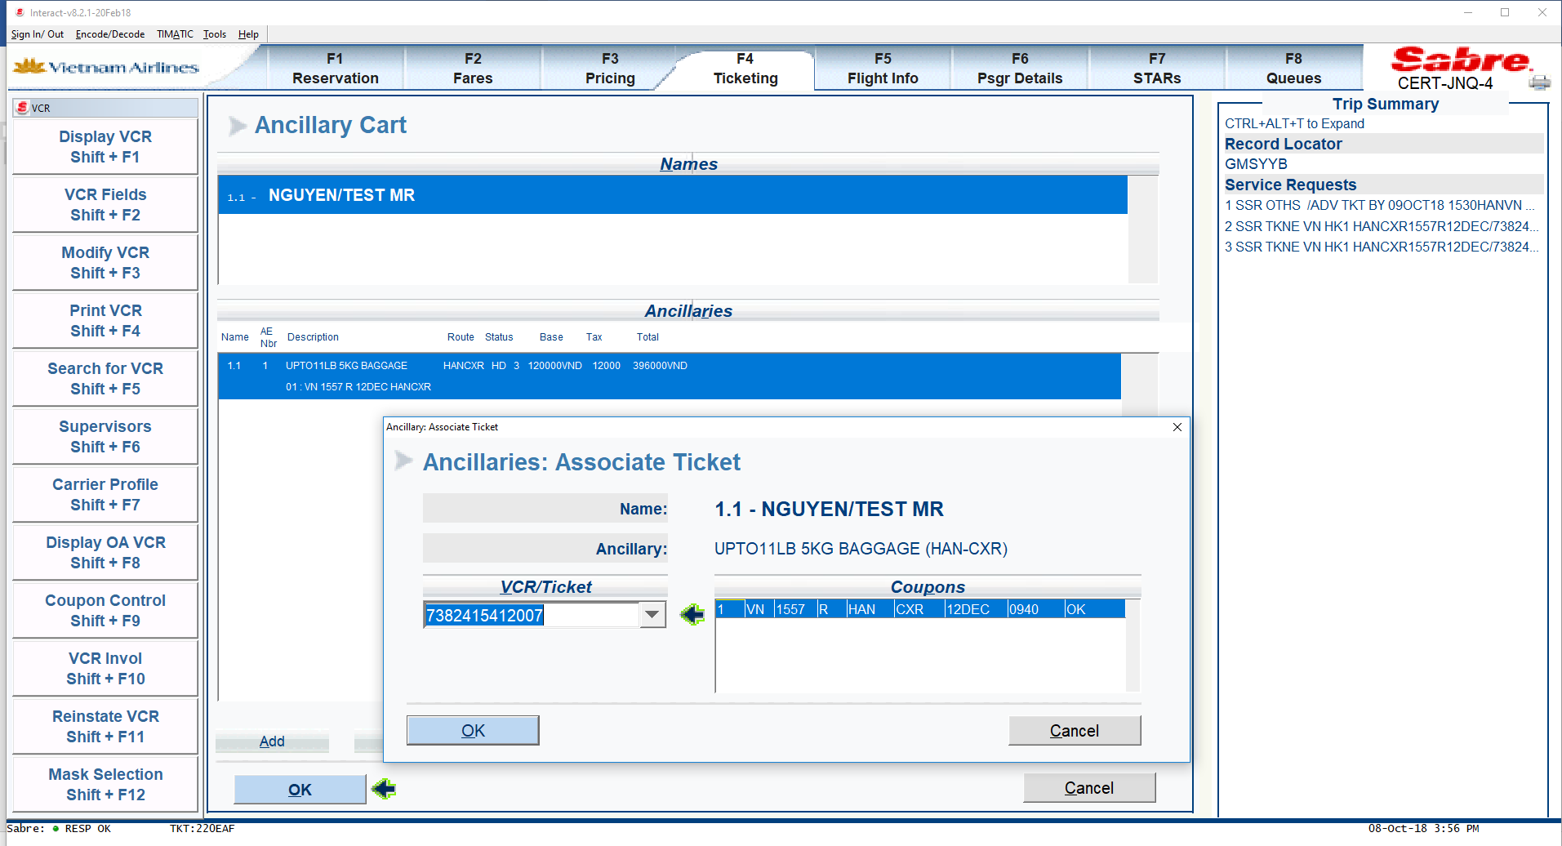

Chọn OK để xuất EMD-A. FOP chọn EXCHANGE để đưa thông tin EMD-A đổi.

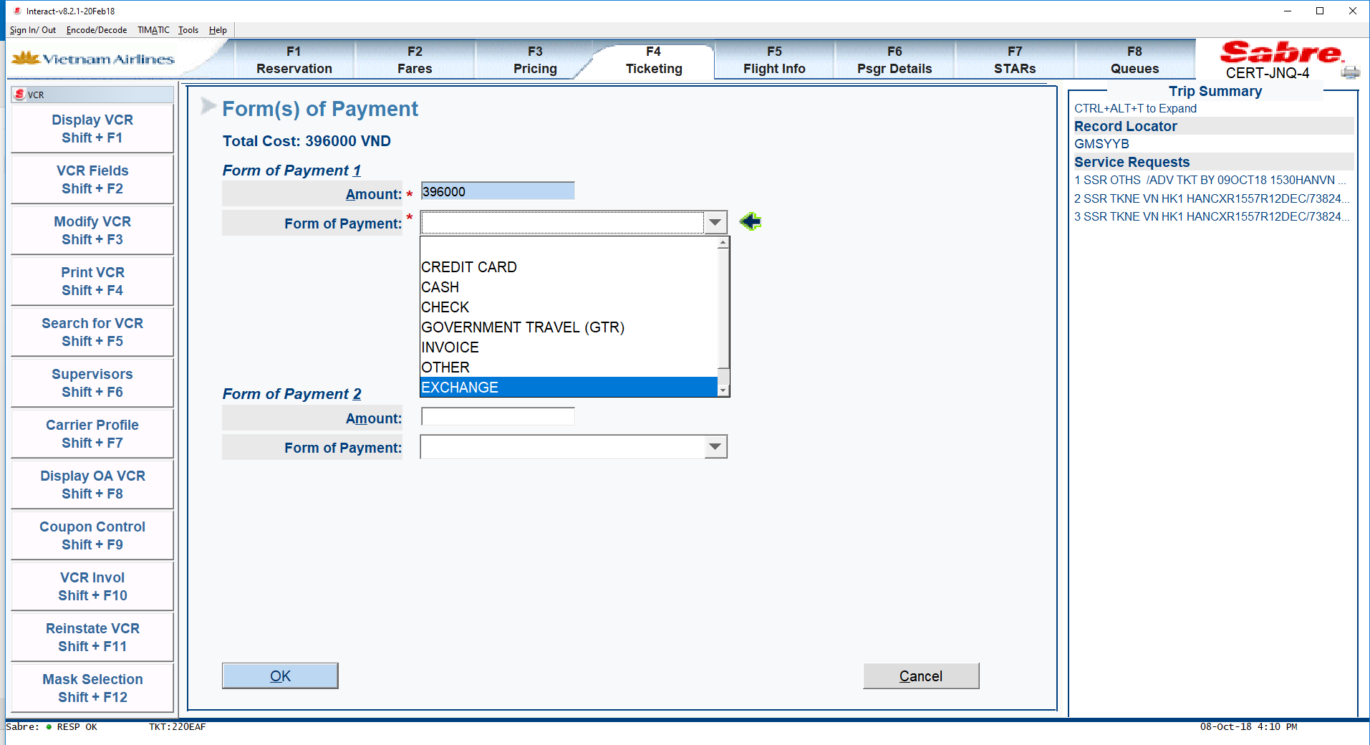

Chọn EMD-A cần đổi, có thể chọn VIEW EMD để đọc chi tiết.

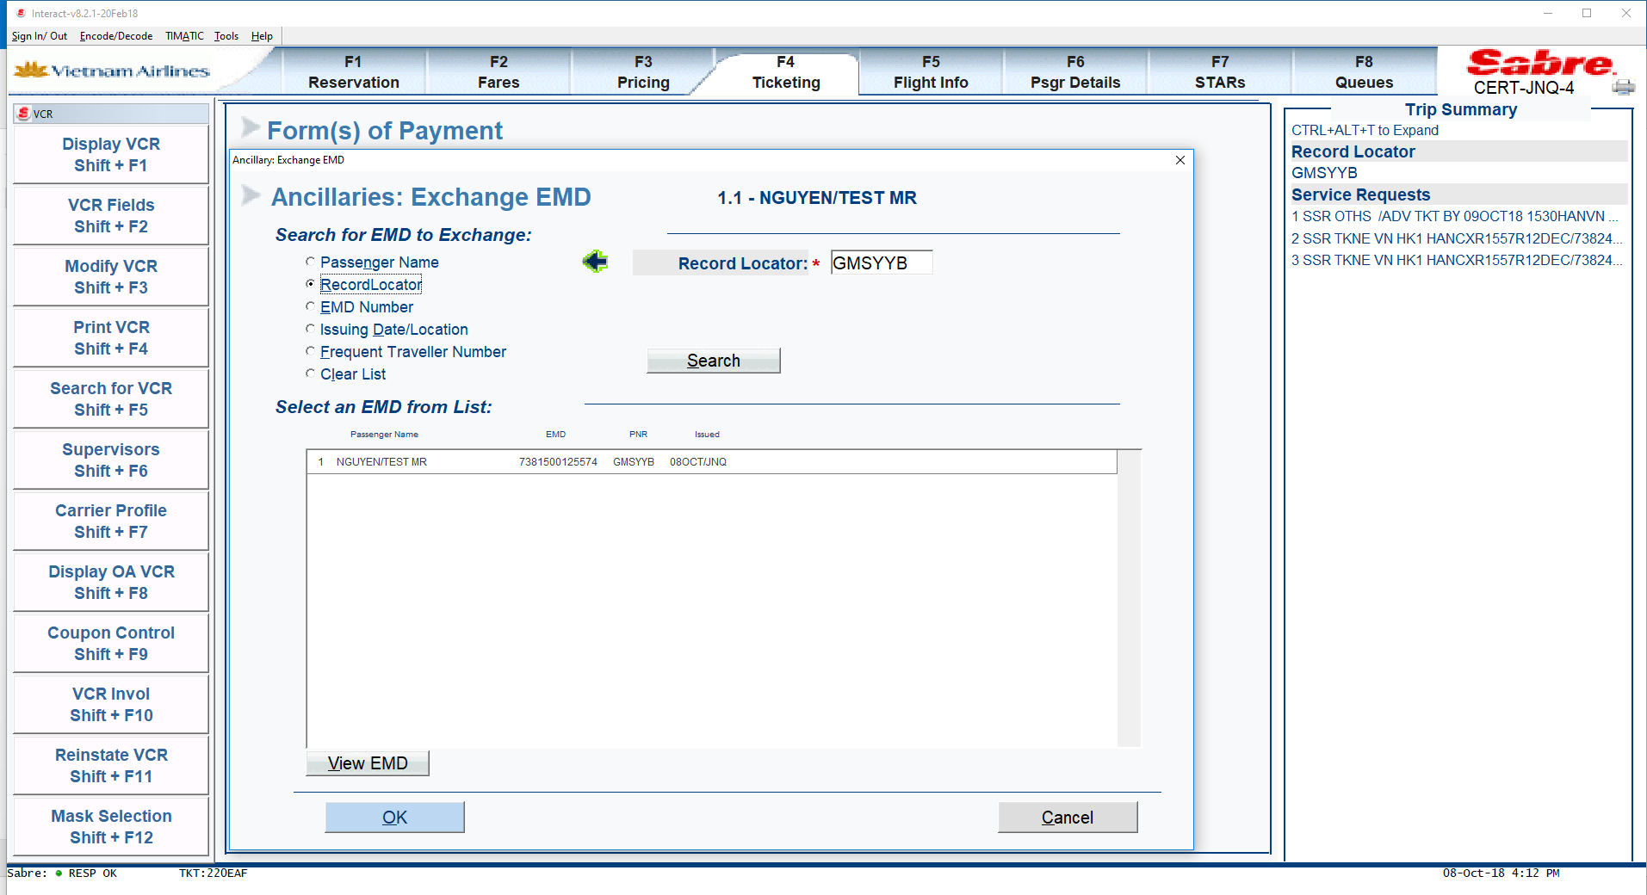

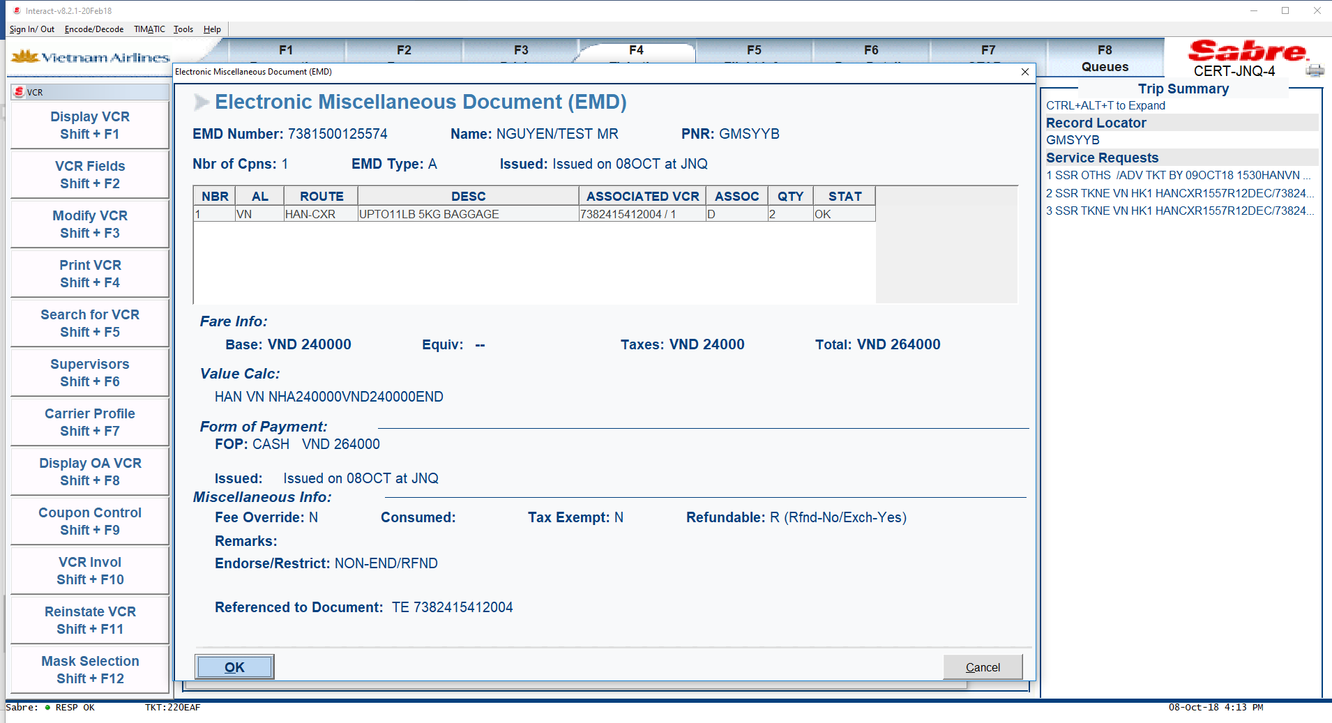

Chọn OK để thực hiện đổi EMD.

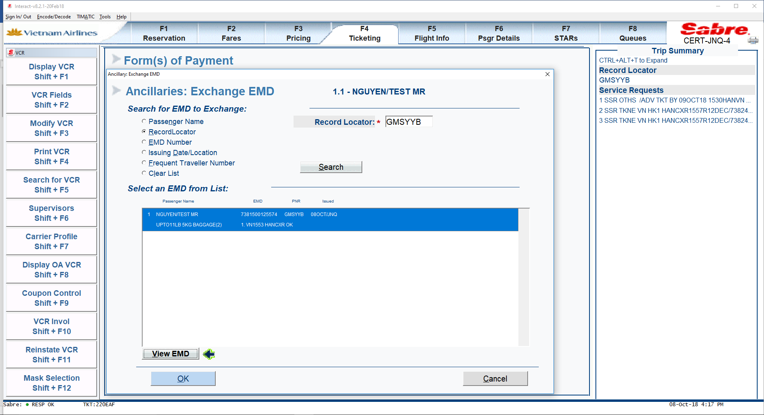

Cập nhật ô “Endorsements” hạn chế của loại EMD-A HLTT: NON-END/RFND

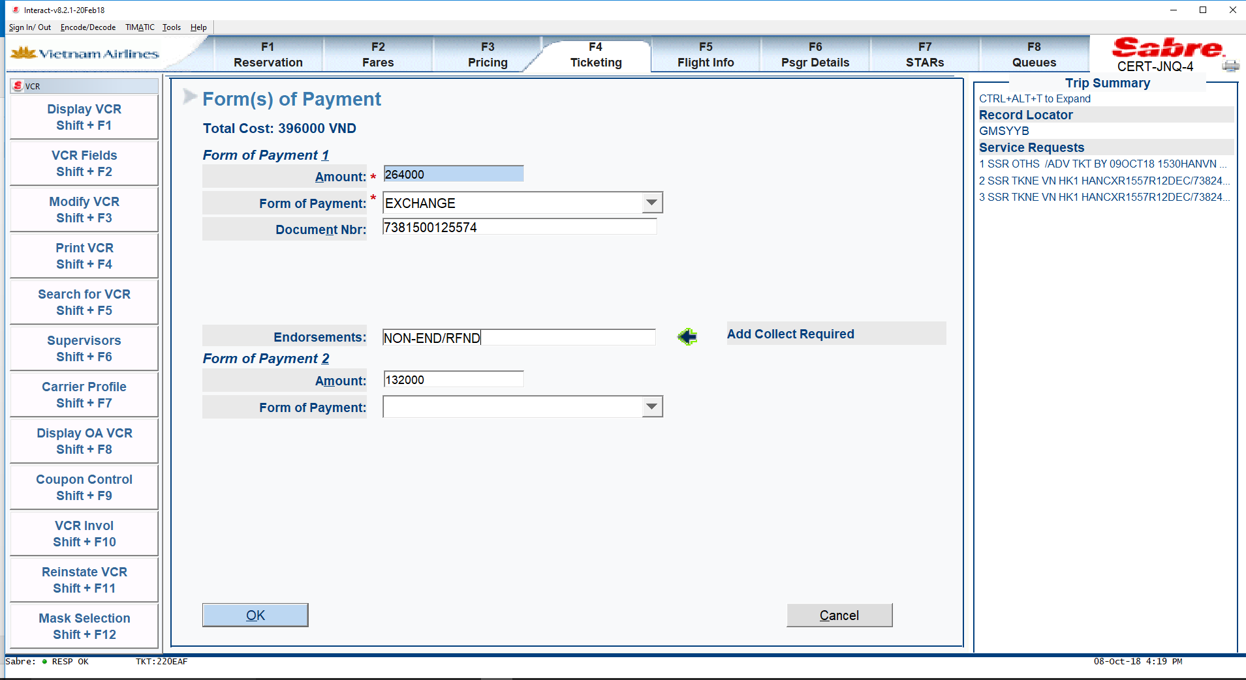

*Lưu ý:
Trường hợp đổi không tự nguyện, cập nhật ô “Endorsements”:
NON-END. INVOL DUE TO < lý do thay đổi >

Trường hợp này có thu thêm, chọn FOP của số tiền thu thêm để hoàn thành đổi EMD.

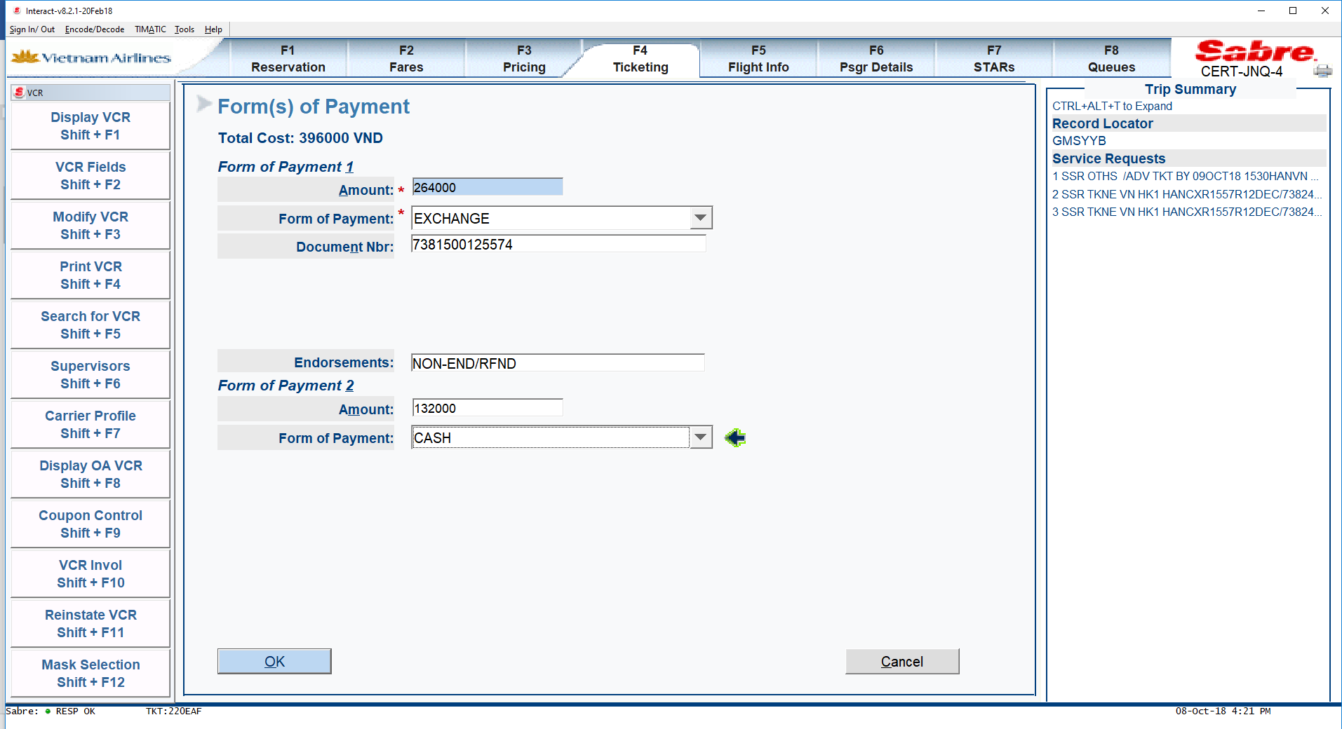

Bước 4: Hiển thị lại PNR và kiểm tra thông tin EMD mới tại trường “Ticketing/Pricing”.

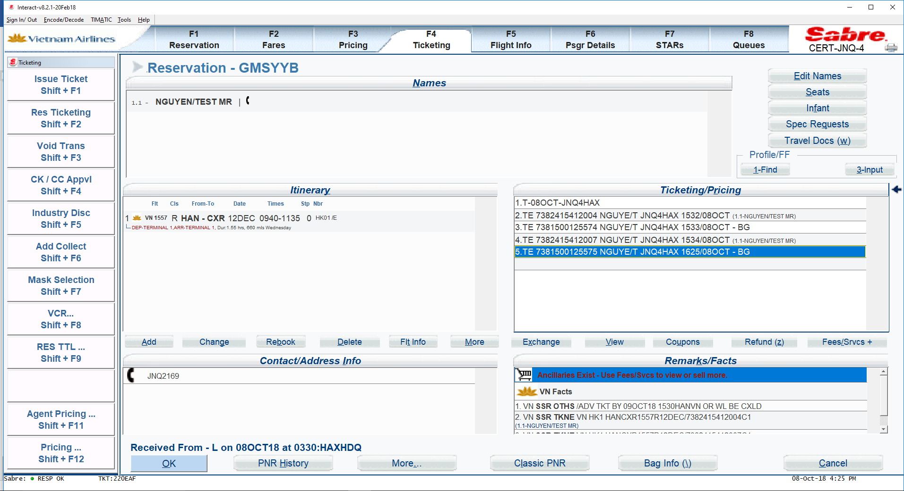

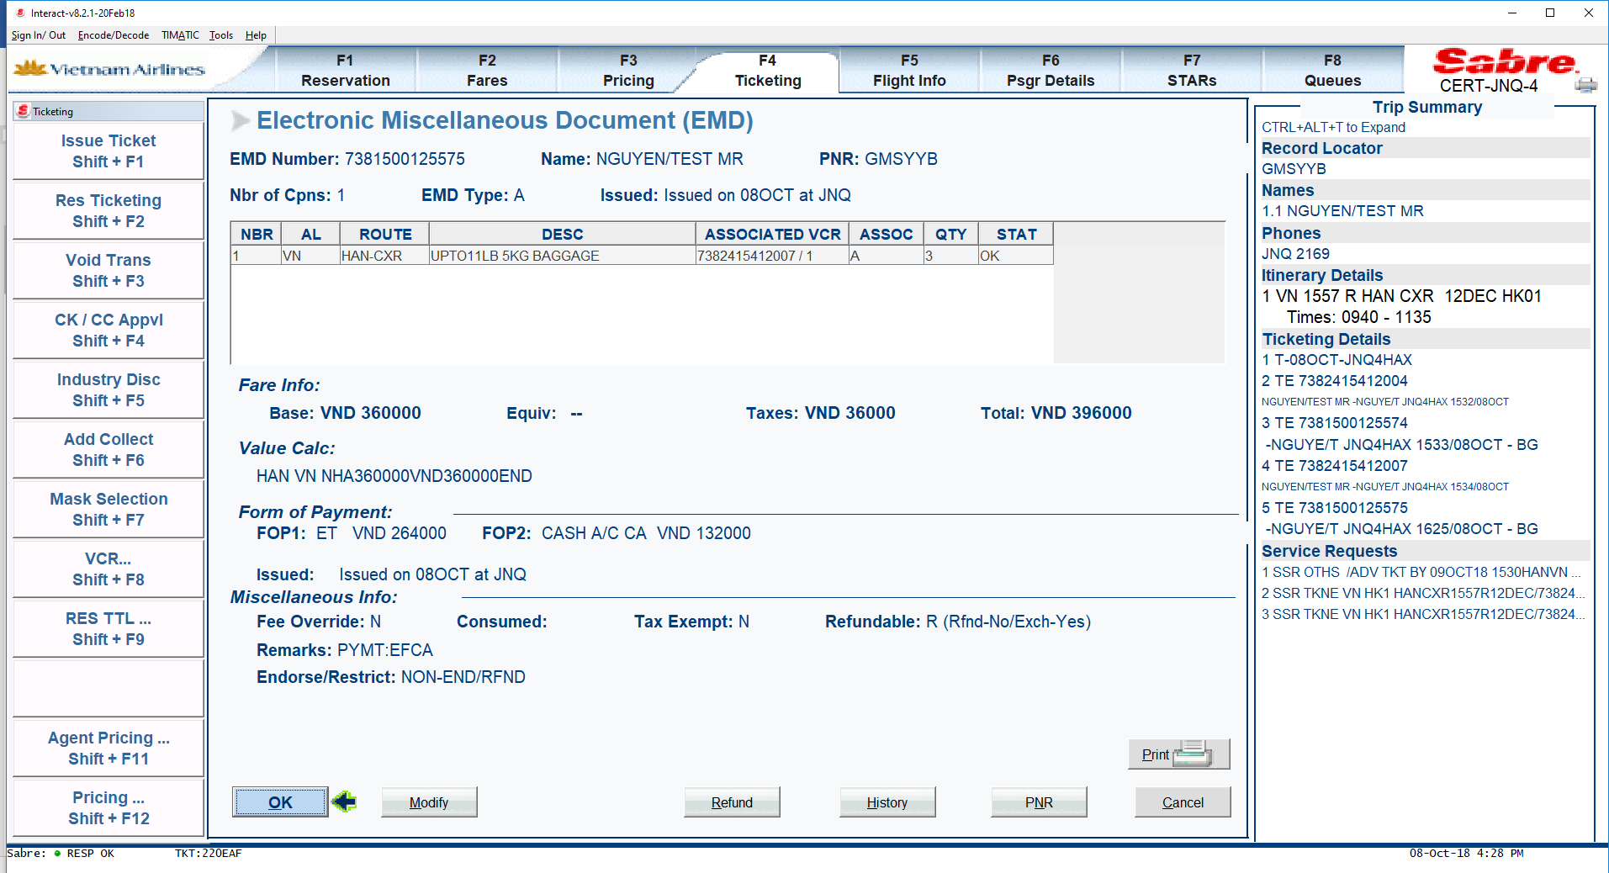

Kiểm tra việc kết nối AE với vé mới và EMD mới bằng cách chọn “Fees/Srvcs” – chọn AE details.

